Добрый день!
Тема нашего урока: «Экономика семьи»
Цели урока: рассмотреть, что такое хозяйство семьи, проанализировать обязательные и произвольные расходы, фиксированные и переменные доходы, бюджет.
План урока:
- Историческая справка.
- Рассмотреть экономику семьи на примере семьи Петровых.

План действий:
- Прочитать теорию
- Выполнить задание
Фото готовой работы, выполненной в тетради отправить на электронную почту div_irishka@mail.ru
Теория

Буквально слово экономика может означать – правила ведения домашнего хозяйства или правила управления домом.
Именно с помощью правильного ведения домашнего хозяйства древние Греки обеспечивали себя всем необходимым: одеждой, продуктами питания, различными предметами быта, всем тем, что было способно удовлетворять повседневные жизненные потребности людей, приносить пользу или доставлять удовольствие, то есть различными материальными благами. Такое ведение домашнего хозяйства в каждой семье и можно назвать экономикой семьи.
Не только древние греки, но и наши свами предки частенько задумывалась о том, что нужно делать для того что бы семья была не только дружной и крепкой, но и богатой.
Например, в «Поучении детям» князя Владимира Мономаха очень чётко расписаны те обязанности каждого члена семьи, добросовестно исполняя которые семья могла бы не только удовлетворить свои потребности и желания, но и стать богатой.
Самым большим препятствием для этого князь считал лень. И призывал своих детей не отлынивать от работы, какой бы тяжёлой она не казалась.
Позднее регламентация определённых экономических процессов в семье была заложена в уже знакомом вам памятнике русской литературы «Домострой». Например, в домострое содержались советы о том, что покупать, а что не покупать, какие вещи в доме считать лишними, а какие – необходимыми и многие другие рекомендации.
Современная семья, как правило, состоит из родителей и их детей (то есть вас и ваших братьев, и сестёр), а также иногда из старшего поколения взрослых: бабушек и дедушек, которые могут жить вместе свами.
У каждой семьи есть свой бюджет, доходы и расходы, бухгалтерский учёт, свои перспективы развития и даже бонусы для членов семьи.
Давайте познакомимся со среднестатистической семьи Петровых. Бюджет данной семьи будет составлять смета доходов и расходов. К доходам данной семьи мы можем отнести заработную плату папы и мамы, а также пенсии бабушки и дедушки, а к расходам покупку продуктов питания, оплата коммунальных услуг.
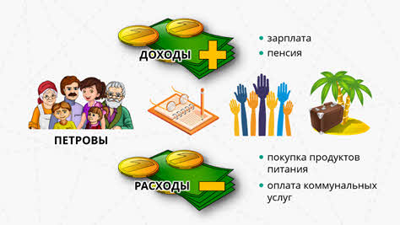
Мама каждый месяц записывает все доходы и расходы семьи в специальную тетрадь, ведя таким образом семейный бухгалтерский учёт и контролирует расход денежных средств. Ну а на семейном совете Петровы частенько решают вопросы, о том что им ещё необходимо для того чтобы каждому члену семьи удалось удовлетворить свои потребности и желания. Ну а поездка всей семьёй на море может быть своеобразным бонусом.
Семье, так же необходимы определённые ресурсы.
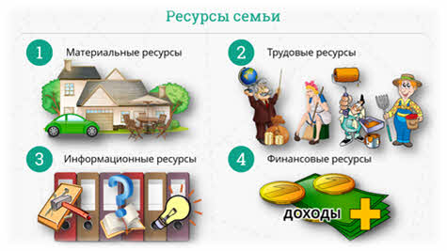
Ресурсы семьи состоят в первую очередь из материальных ресурсов. Как правило, это все, то что принадлежит членам семьи: дом, машина, мебель и прочее семейное имущество.
К трудовым ресурсам принято относить те возможности, которые имеет семья, для обеспечения себя средствами к существованию и выполнению домашней работы. Например, домочадцы тратят определённое время и силы не только работу, за которую они получают зарплату, но на выполнение определённых домашних обязанностей, таких как уборка, ремонт, работа на приусадебном участке. Всю совокупность таких возможностей и принято называть трудовыми ресурсами семьи.
С трудовым ресурсом связан информационный ресурс. Для семьи важны и знания о технологии выполнения отдельных домашних работ (например, как забить гвоздь или поменять перегоревшую лампочку), а также возможности для пополнения этих знаний. Ведь, прогресс не стоит на месте. Человеческая жизнь постоянно усложняется, а в быту появляются все новые и новые предметы. Соответственно поток информации по эксплуатации этих предметов постоянно возрастает.
Наверное, самым важным семейным ресурсом является финансовый ресурс или доходы семьи.
Доход семьи – это все совокупные доходы, которые получает семья, чтобы поддерживать своё благополучие.
Каковы же источники семейных доходов?
Важнейшими источниками дохода большинства семей являются заработная плата её членов и социальные выплаты государства, это могут быть стипендии, пособия, пенсии.
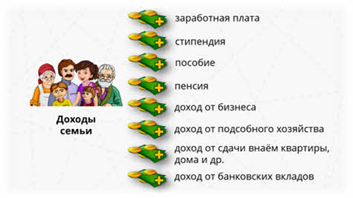

Для семей, ведущих фермерское хозяйство или владеющих каким-либо бизнесом, основным источником дохода может стать часть прибыли полученной от данных предприятий.
Подспорьем для многих является личное подсобное хозяйство, в котором производятся продукты питания, например, овощи и фрукты. Это позволяет сократить расходы семьи на питание, а при продаже излишков получить дополнительный доход.
Так же семья может получать доход за счёт сдачи внаём квартиры или дома, которыми она не пользуется или от банковских вкладов.
Между прочим, во многих странах мира существует прослойка людей, которых принято называть рантье. Несмотря на то, что эти люди нигде не работают, они обеспечивают свои семьи на проценты от банковских вкладов, сделанных подчас ещё их предками или денег, полученных за аренду недвижимости.
Семейные доходы могут быть фиксированными и переменными.
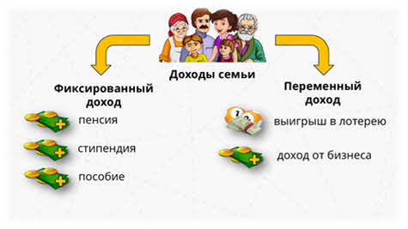
Фиксированными называются доходы, размер которых не меняется или меняется незначительно. Например, социальные выплаты (пенсии, стипендии, пособия).
Переменными называются доходы, размер которых может изменяться, а также те доходы, которые не были изначально запланированы. Например, выигрыш в лотерею (ведь постоянно выигрывать в неё невозможно) или доходы от бизнеса, так как их размер зависит от экономической успешности предприятия.
Конечно же, это не все доходы, на которые может рассчитывать семья. Сюда можно отнести заработную плату, прибыль от ведения подсобного хозяйства, доход от банковских вкладов, от сдачи квартиры внаём и многие другие.
Но к каким доходам можно отнести все перечисленное – к фиксированным или переменным?
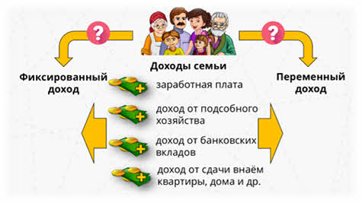
На самом деле, и к тем, и к другим. Все зависит от конкретной ситуации. Так, зарплата наёмного работника может быть фиксированной (это более характерно для бюджетной сферы) или меняться из месяца в месяц. Например, если папа и мама работают в коммерческой организации, то размер их зарплаты может зависеть от успешности работы данного предприятия.
Ещё один пример. Если семья сдаёт квартиру внаём по суткам, то где гарантия, что её будут снимать одинаковое количество дней каждый месяц? Но если сдать эту же квартиру на год, то можно рассчитывать на ежемесячный фиксированный доход.
Доходы семьи также могут быть денежными и натуральными.
Денежные доходы семьи, как вы уже догадались, складываются из денежных поступлений в виде заработной платы, социальных выплат (пенсий, стипендий, пособий), доходов от банковских вкладов, от бизнеса и от собственности, а также из средств, полученных от продажи продукции личного подсобного и домашнего хозяйства.
Натуральные доходы – это продукция, полученная в счёт оплаты труда и произведённая домашними хозяйствами для собственного потребления.
Большинство семей живут в условиях ограниченных доходов, не позволяющих удовлетворить постоянно растущие потребности домочадцев. Выходом в данной ситуации может стать усиление трудовой активности, то есть поиск возможностей для дополнительного заработка, или отказ от удовлетворения каких-то потребностей.
Вы знаете, что в современной России многие семьи живут бедно. Неудивительно, что подростки хотят помочь своим родителям заработать дополнительные средства. В свою очередь, есть фирмы, предлагающие им эту возможность.
В соответствии с Трудовым кодексом Российской Федерации подросток с 14 лет может с согласия одного из родителей в свободное от учёбы время трудиться по договору, выполняя лёгкую работу. При этом продолжительность трудовой смены 14-16-летнего подростка, который совмещает работу с учёбой, не должна превышать два с половиной часа, 16-18-летнего – три с половиной часа в день, а ночной труд запрещается.
Но любая семья не только получает доход, но и расходует определённые средства на поддержание своей жизнедеятельности.
Семейные расходы можно разделить на обязательные и произвольные. Обязательные включают затраты на питание, одежду, плату за жильё и коммунальные услуги. В семейный бюджет могут входить иные обязательные расходы, которые легко определить после нескольких месяцев ведения учёта. К ним можно отнести, например, покупку лекарств или расходы на транспорт.
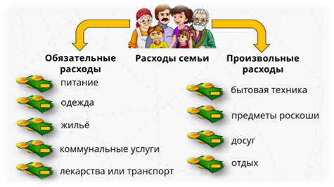
Расходы, связанные с желанием улучшить качество перечисленного выше, а также покупка бытовой техники, предметов роскоши, затраты на досуг и отдых, относятся к расходам произвольного характера.
Но, меняются ли потребности человека с увеличением доходов? Основное исследование этого вопроса связано с именем немецкого статистика 19 века Эрнста Энгеля. Закон Эгеля гласит: «с ростом доходов семьи удельный вес расходов на питание снижается, доля расходов на одежду, жилище, коммунальные услуги меняется мало, а доля расходов на культурные и иные материальные и нематериальные нужды заметно возрастает».
Как мы уже говорили. Смета доходов и расходов за определённый период времени составляет семейный бюджет. Заранее составив его, проще оценить финансовые возможности семьи. Если научиться грамотно планировать свой бюджет, то жизнь всех членов семьи будет поддерживаться на достаточно хорошем уровне.

Задания
1. Что такое доход семьи?
2. Что такое фиксирований доход?
3. Что такое переменный доход?
4. В чем отличие обязательных семейных доходов от произвольных?

Домашнее задание
Составьте смету доходов и расходов своей семьи
Меняются ли потребности человека с увеличением доходов?

Литература: А.Г. Важенин «Обществознание», §4.3
https://www.bolohovomt.ru/doc/obsestvoznanie.pdf
https://videouroki.net/video/28-ekonomika-siem-i.html

